出國報告(出國類別：實習)

松山、桃園及高雄機場跑道燈光系統光度測量儀採購案原廠訓練

服務機關：民用航空局飛航服務總臺
姓名職稱：蔡客安 台長
李冠生 工程司
陳奕任 副工程司
派赴國家：義大利羅馬
出國期間：95/09/16~95/09/25
報告日期：95/12/14

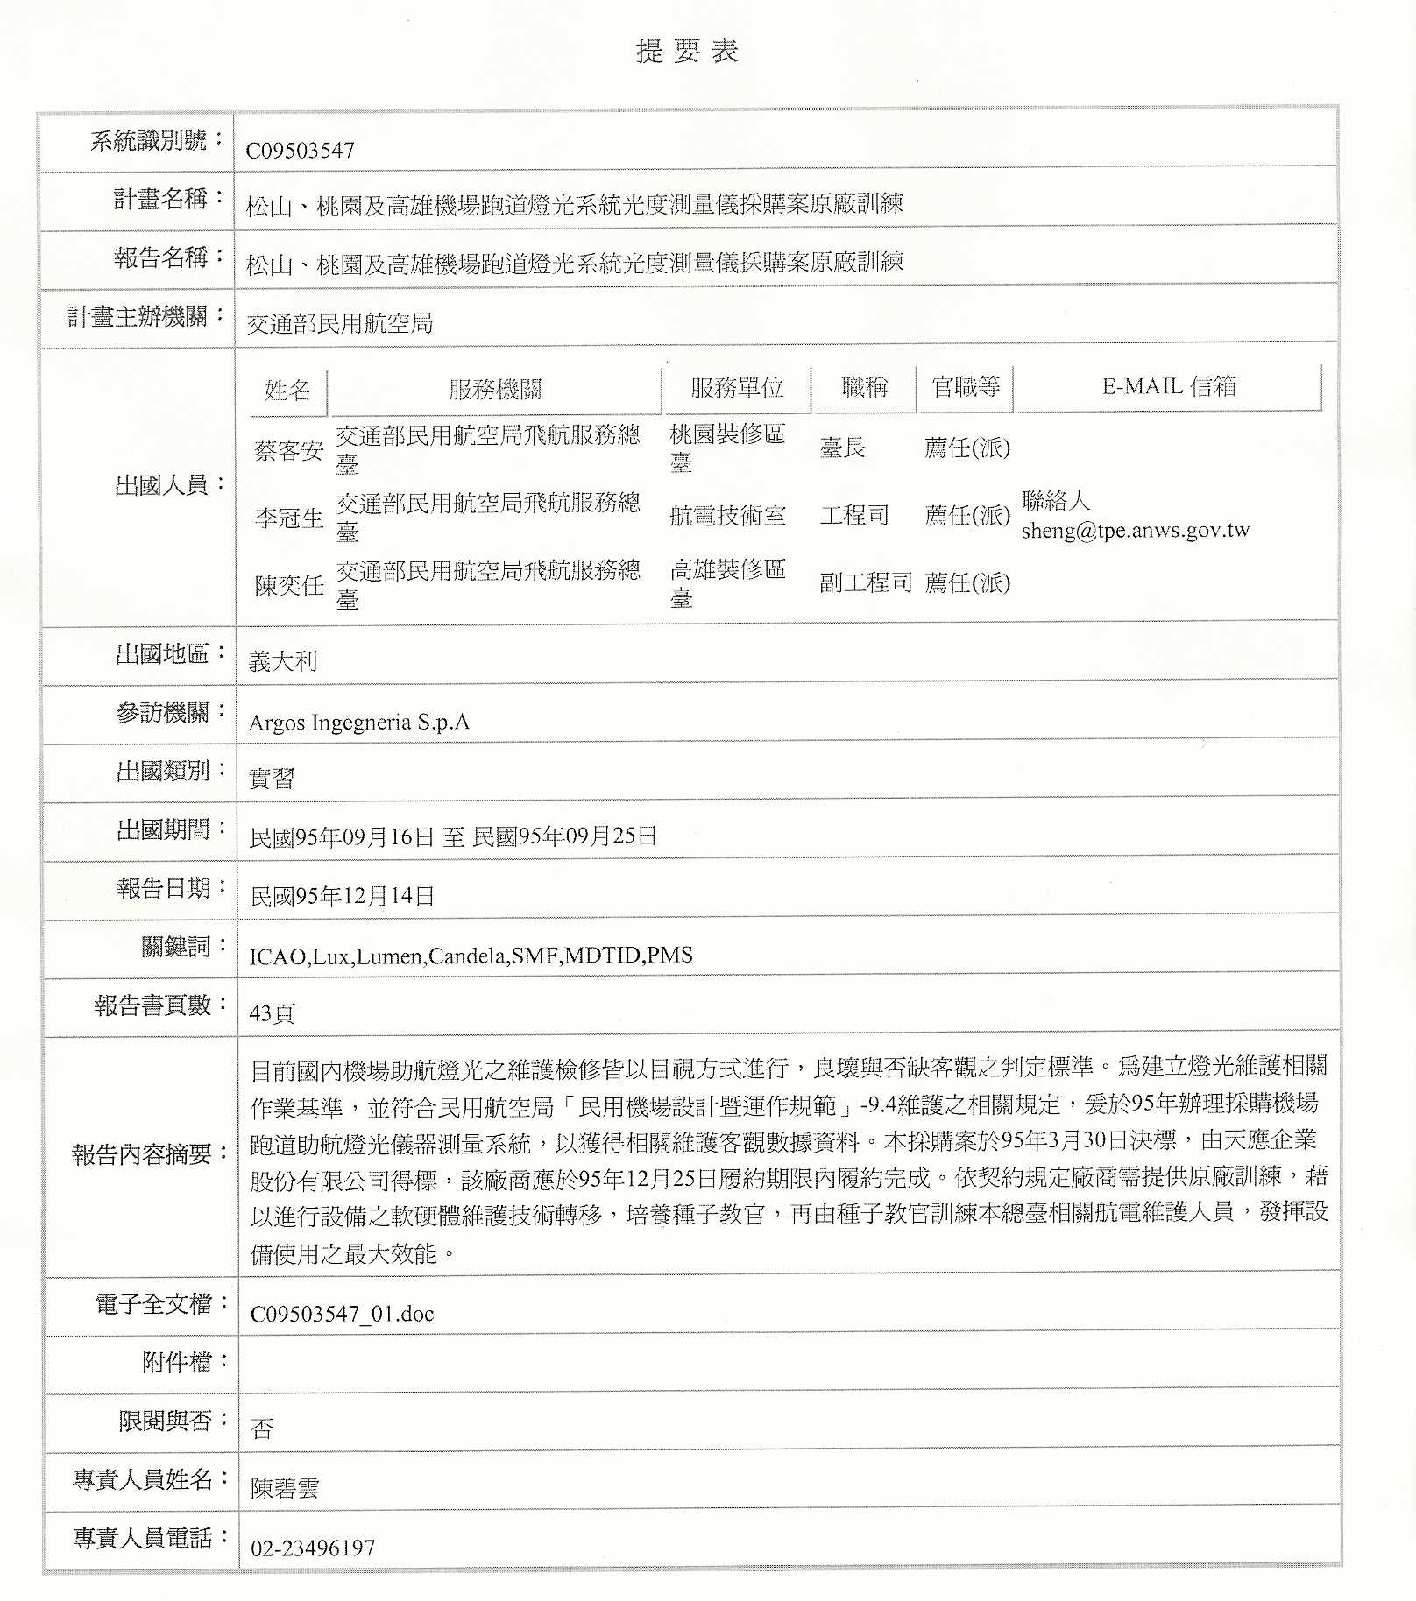

目 次

一、目的： 3
二、過程： 3
三、參訓人員： 4
四、設備概述：
(一)、燈光強度計算原理介紹: 5
(二)、硬體組成說明: 9
(三)、軟體操作： 11
(四)、BASE ERRORS THEORY
(1)、實驗室部分 25
(2)、車輛部分 27
五、心得與建議： 32
附錄1 航空地面燈光特性 33

一、目的
目前國內機場助航燈光之維護檢修皆以目視方式進行，良壞與否缺客觀之判定標準。為建立燈光維護相關作業基準，並符合民用航空局「民用機場設計暨運作規範」-9.4維護之相關規定，爰於95年辦理採購機場跑道助航燈光儀器測量系統，以獲得相關維護客觀數據資料。

二、過程
松山、桃園及高雄機場跑道燈光系統光度測量儀採購案 (以下簡稱本購案)，於95年3月30日由天應企業股份有限公司得標，所提供之設備為義大利Argos, S.P.A.公司設計製造之SMF產品。

本採購案規劃初期即已考量爾後維護及使用問題，契約中要求承約商必需提供原廠軟、硬體及設備操作工廠訓練，使軟、硬體操作人員能具備完整之設備操作及維護能力，確保其可正常工作以提供測量燈光照度數據，使各燈具燈光強度均能符合國際民航組織(ICAO)所制定規範。

此次民用航空局飛航服務總臺共選派3名人員前往位於義大利羅馬的Argos, S.P.A，接受為期5天(95/09/16~95/09/25，含行程共10天)的硬體維護及操作訓練課程，訓練行程如后：

1.95年9月16日搭乘中華航空班機，由台北直飛義大利羅馬達文西機場。
2.95年9月18日至95年9月22日：進行為期5天之硬體維護及操作訓練課程。
3.95年9月24日由義大利羅馬達文西機場搭乘中華航空班機，於95年9月25日飛抵台北。

三、參訓人員
蔡客安 民用航空局飛航服務總臺桃園裝修區台 台長
李冠生 民用航空局飛航服務總臺航電技術室 工程司
陳奕任 民用航空局飛航服務總臺高雄裝修區台 副工程司

四、設備概述
(一)、燈光強度計算原理介紹

Light diffusion(光的發散特性)

Light source（光源）:
supposed like a point source at an adequate distance from the center

Diffusion manner（發散特性）: spherical

照度計感測元件(Lux-meter sensor)
光電二極體Photodiode
Ohia light filter
擴散器Diffuser
+

-
Direct Light
Diffuse Light
照度：光通量與被照面之比值。單位：勒克斯 (Lux, lx) 。1 lux之照度為1 lumen之光通量均勻分佈在面積為一平方米之區域。
光通量：由一光源所發射並被人眼感知之所有輻射能。單位：流明 (lumen, lm)
Lux-meters

Lamp
照度 ILL┴= perpendicular lighting (lux)
光通量 F = light flow (lumen)
感測面積 A = Sensor’s Area (m²)
Perpendicular Light flow (F)
Sensor’s sensitive area (A)
ILL┴ = F / A
光源與感測元件間垂直夾角α，其有效照度ILL_{α}

Lux-meters
Lamp
ILL_{α}= generic lighting (lux)
F = light flow (lumen)
A = Sensor’s Area (m²)
Generic
Light flow (F)
Sensor’s sensitive area (A)
ILL_{α} = F / [A*cos(α)]
Sensor perpendicular
α
Lux-meters (sensors bar)
D₀
Sensor perpendiculars
α _{0h}
α _{nh}
h
+n
-n
P
r
Lamp
-6<n<+6 0<h<7
Cos(α_{nh})=D₀/(D₀²+(|n|P)²+(hP)²)^{½}

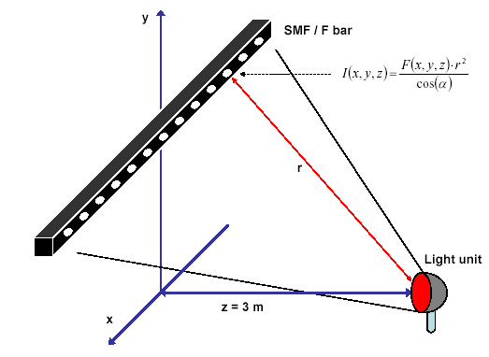

光強度 (luminous intensity, I )：光源在某一方向立體角內之光通量大小。單位：坎德拉 (candela, cd)

光強度之計算(LIGHT INTENSITY CALCULATION)

Generic lighting → ILLα (Lux)
Real distance Lamp/Sensor → r (m)

I = ILL_{α} x r² (cd)
I = (ILL┴ x r²)/cosα (cd)

(二)、硬體組成說明
SMF-LAB由下列5個部份組成：
1.感測器陣列(Sensor array)
2.位移系統(Ｐositioning system)
3.資料轉換介面裝置(Data transfer interface device)
4.資料處理電腦(Data processing computer)
5.機構及特殊工具(Mechanical structure and special tools)

（1）感測器陣列(Sensor array)
感測器陣列(Sensor array)由13個sensor所組成架設在金屬體的長方體箱子上，測量時燈具放置在對準中央sensor外3公尺的位置，藉由中間資料轉換介面裝置(middle data transfer interface device,MDTID)傳送到電腦。
Sensor和MDTID是由ALMEMO所製造（FLA613 VL和 MA5590-1TG2 series）。
感測器陣列排(Sensor array bar) 也同時裝有兩個顏色感測器(colour sensor)，能自動辨識燈光顏色。

（2）位移系統(Ｐositioning system)
位移系統(Ｐositioning system)由下列6個部份組成：
- 高精確軌道
- 4*1024編碼器
- 24V直流馬達
- 磁簧開關
- 微動開關
- 電路板（ＰＣＢ）

（3）資料轉換介面裝置(Data transfer interface device)
資料傳輸轉換裝置是使用ALMEMO公司所生產的MA 5590-1 series，其能直接將sensor所得到的數據傳送到電腦進行資料處理。

（4）資料處理電腦(Data processing computer)

Parameter | Value
CPU | ≧2.0GHz
RAM | ≧512Mb DDR RAM
Hard Disk | ≧80Gb
Date stored device | DVD/CD-RW
Mpnitor | Color19”LCD
Connection | LAN/Modem56kbit/sec
Port | RS232/PCIMCI
Note：PC characteristics may be change with the past of the time

（5）機構及特殊工具(Mechanical structure and special tools)
機械構造分成3個部份：
- 機構後方擁有兩個電源供應器(12v和24v)，以及sensor校正證明書。
- 主體構造還包含一些能精確移動位置的sensor。
- 感測器排(sensor bar)上有15個sensors，包含二辨識顏色的sensor及13個光度測量sensors。

(三)、軟體操作

開始量測(Starting a measurement)
開機後，PMS系統要求輸入使用者名稱及密碼。

當你成功登入PMS系統，你就能執行燈光測量工作。

為開始測量作業, 打開 “Measurement” 選項和選擇 “New” 指令，這 “New Measurement” 對話窗口出現:

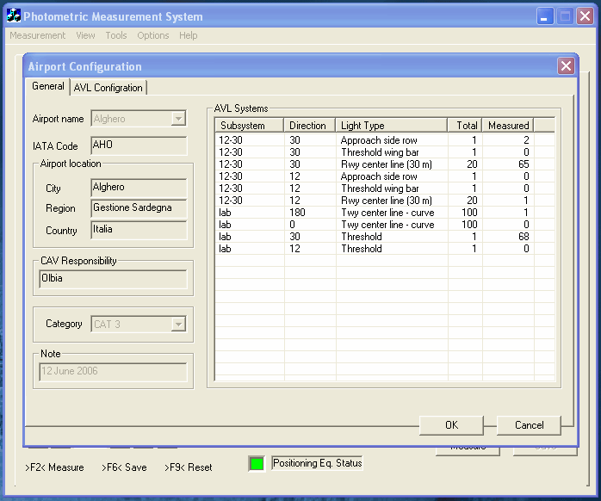

首先選擇預作測量機場名稱“Airport Name” 欄位，當選擇機場名稱後，此機場先前所建立資料庫將會出現在對話窗口。

假若你選定你想要測量燈具型式並且點在 “Data Acquisition”的OK欄位。

如果這是第一次做燈光測量，則在資料庫裡就不會有任何有關這個機場資料，所以必須先到Airport configuration 點“AGL Configuration” 位址，以便打開另一個視窗。

在實驗室的測量當中，在系統設立之初必須建立一個機場名稱，盡可能以要量測燈具所在機場做為設定名稱以便做為實驗室燈光測量資料庫。

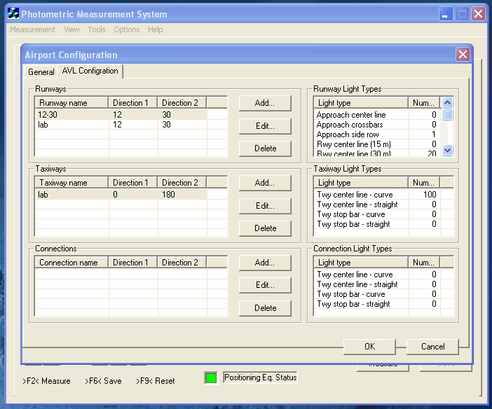

在上列圖框中，你可控制進入Airport configuration選項內。

在 airport configuration 圖框內包含兩個部份。首先，你必須進入跑道名稱的欄位並填上跑道兩端名稱及與跑道連接的滑行道名稱。

第二部份為燈具數量包含所有的跑道及滑行道燈具數目。

當選擇跑道這個欄位時，必須選定燈具型式，選完燈具型式後“double click”此欄位，就會出現一個對話窗口要求輸入燈具數量，例如跑道中心線燈其便會要求輸入兩端的數目。

在進入airport configuration之後，點選 “General” 欄位返回到第一頁的對話窗口，且須注意現在的configuration 是要進入到顯示“AGL systems”，然後在選定要測試燈具型式。

對於燈光測量儀的實驗室系統，如果有須要跑道，滑行道和其連接名稱可以是虛擬的以便做為須區分不同的測試時段，跑道方向也可設定一個虛擬數值 (例如 0-18)，燈光數目建議設定為 100。

在選擇燈具型式後，按下OK 鍵後便開始做資料追蹤。

Continuing a previous measurement
當測量開始後，跑道中心線燈便開始被測量, 你也可以繼續測量跑道上其它AGL系統的其它型式燈具, 或其它機場的其它燈具型式. 再來, 打開 “Tools” 選單並且選擇 “Airport Configuration” 指令後便會打開airport configuration視窗, 但是之後便不能選擇其他機場只能就燈具型式去做型式上的選擇來做測量. 在這個地方也能改變airport configuration,.
第二頁的對話窗口中也能改變燈具數量. 但是須在數目值的欄位上double-click 即可輸入須要的數目.

Measuring light fixtures
測試之前須依序填寫下列資料:
1.輸入燈具數目
2.選擇燈具型式
3.輸入測量儀至燈具距離
4.按下 “Measure”鈕
5.出現結果
6.測量數據均正常, 按“Save” 鈕 以便將資料儲存至資料庫內。
當操作步驟完成測量數據也儲存資料庫內，這個系統將自動增加燈具數字，並且如之前設定一樣開始一直累積測量下一個燈具。

Screen by Screen Reference
在PMS系統中，每一個視窗均有詳細的解釋。

Authorization Dialog
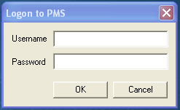

當PMS被開啟時均會出現此視窗，必須登錄正確username/password才可被允許進入系統 。

Airport Configuration Dialog
“Airport configuration” 視窗會出現在下列三種情況:
1.新的測量
2.開啟之前所做過的測量
3.測量時想改變不同的燈具型式
視窗內包含兩頁“General” 和 “AGL configuration”

General Page

開啟新測量時 Airport name 位址為可輸入的. 在其他地方則否。

AGL Configuration Page
在這個視窗中能輸入跑道、滑行道燈具型式及數目.也能改變它。選擇所在的地方並且double-click 你想改變燈具型式的地方. 則會出現下列的對話視窗

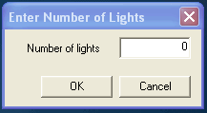

此處能改變欲改變燈具型式的數目，也可以刪除只要輸入0即可。

Measurement List Dialog
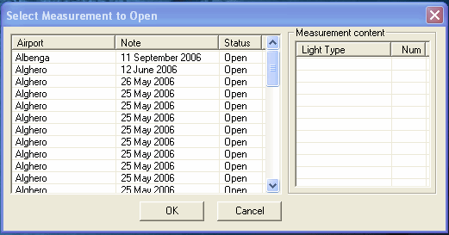
視窗會出現在下列三種情況:
1.打開測量指令
2.刪除測量指令
3.增加測量燈具數目

Data Acquisition Window
此視窗為PMS程式的主要視窗，這個視窗也是再測量時最常用到的.

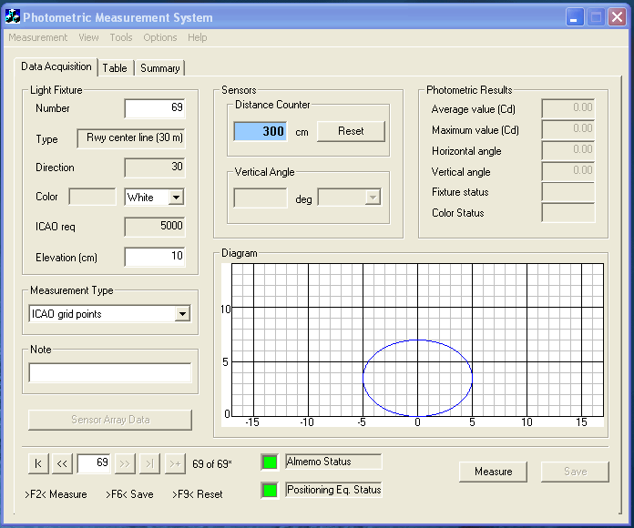
在這個視窗中有許多有關測量的控制方式:
1.Number – 測量燈具時一般均從1開始，若不是從1開始則是在此作改變.
2.Type –“Airport Configuration”這個視窗中選擇燈具的型式
3.Direction –Airport Configuration”這個視窗中選擇跑道方向
4.Colour – 燈具型式的顏色
5.ICAO req –ICAO標準
6.Elevation (cm) – 燈具高度. 若輸入為0則為嵌入式燈具
7.Measurement type – 3種有效測量:
  - Predefined Angle –系統測量執行預設垂直角度 ，每種型式的燈具角度儲存於資料庫中
  - ICAO Grid Points –依據ICAO 規範進行測量
  - Manual select angle – 手動選擇燈具垂直角度
8.Note –燈具標記
9.Sensor Array Data –此按鈕用於打開“Sensor Array Data”對話
10.Distance Counter value – 兩者相對距離
11.Distance Counter Reset button –此按鈕用於resetting兩者相對距離
12.Vertical Angle value – 被定義的量測垂直角度
13.Vertical Angle combo box – 手動選擇的量測垂直角度
14.Photometric Diagram – 光度測量所得到的圖表.
15.Average Value (Cd) – 測量得到的燈具平均(Cd)
16.Maximum Value (Cd) – 最大測量值
17.Horizontal Angle – 水平角度
18.Vertical Angle –垂直角度
19.Fixture Status – 測試結果的狀態(正常與否)
20.Measure button –執行測量鈕
21.Save button –儲存鈕

Sensor Array Data dialog
在上一個視窗中點選“data acquisition”則“Sensor Array Data”視窗便會出現，但須注意是當內有資料時則此按鍵為enabled ，若沒為disabled.。
這個視窗包含兩個部分: Table 和 Diagram.

Table page

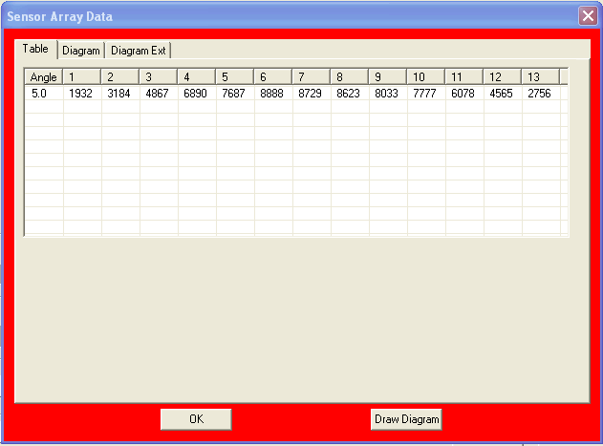
上述 table page 顯示, 資料是依據“ICAO Grid Points”規範從每一個sensor得到所列資料。

Diagram page
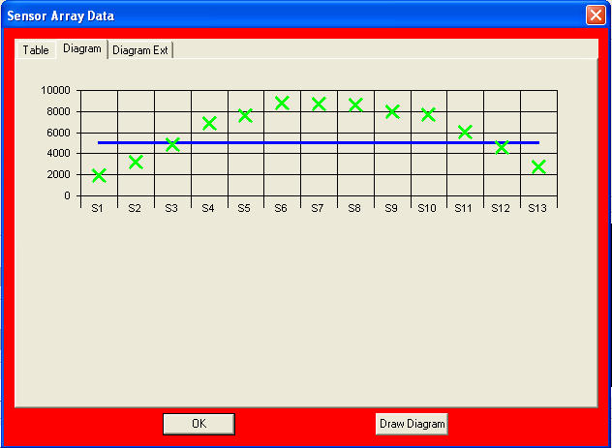

“diagram page” 顯示每一個交點代表每一個sensors 所測得資料，而藍色線代表ICAO 標準。

Table Window
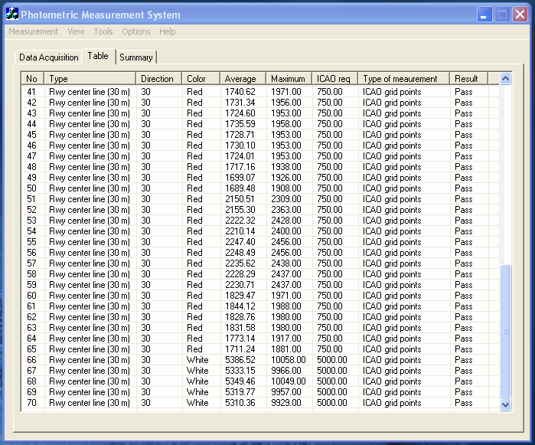

.

Summary Window
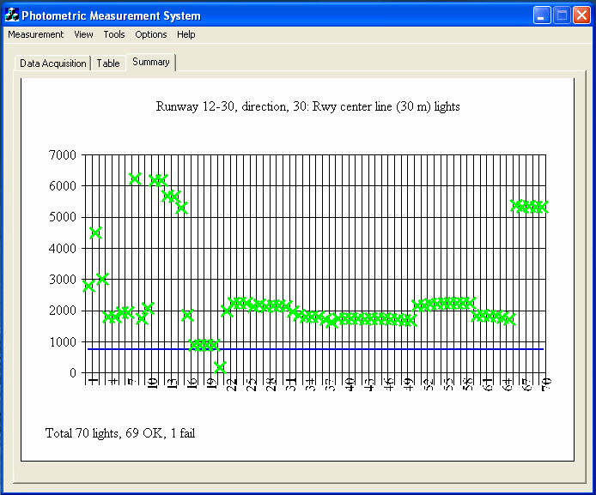
綠色交點為所測得資料，藍色線為ICAO標準。

Data management
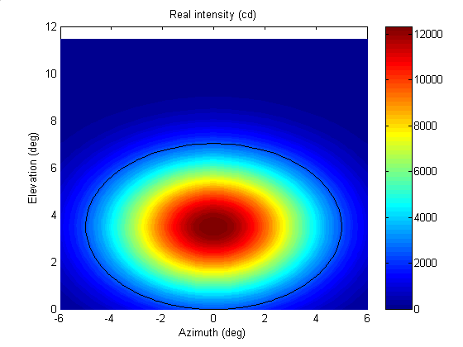
所測得資料可用Matlab 進行編輯。
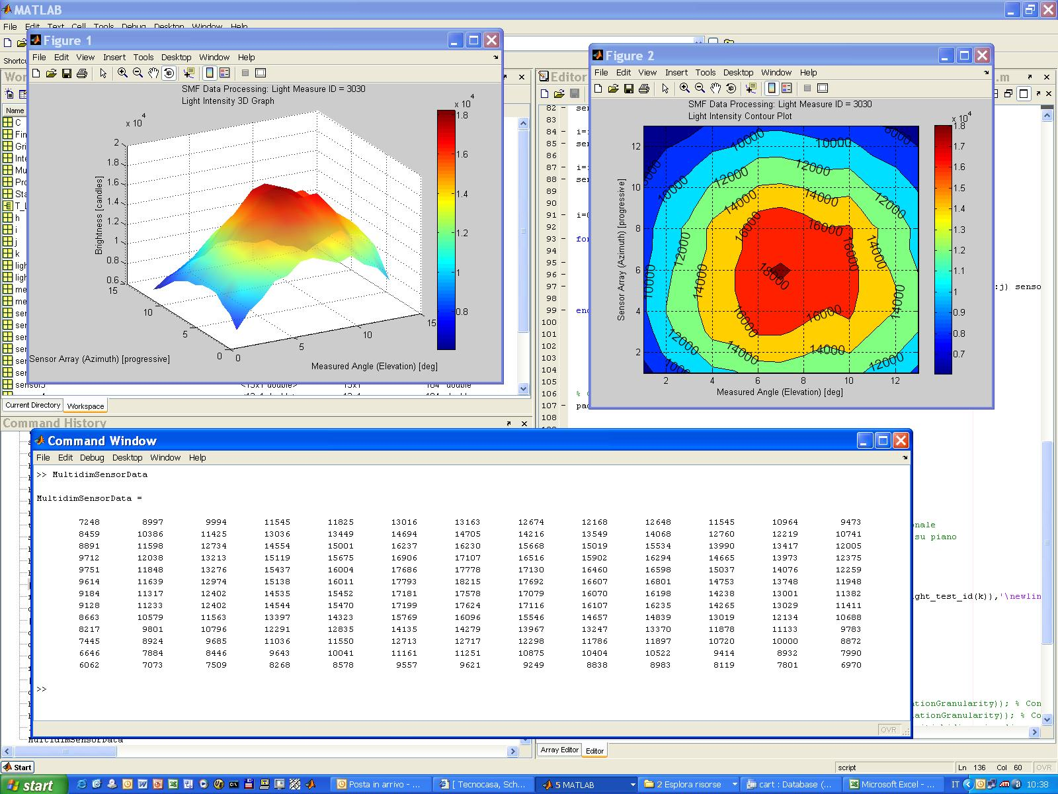

Hardware Test Dialog
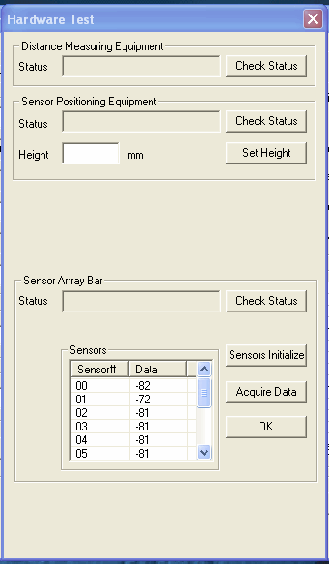
“Tools menu”中有“hardware test”視窗內有“Height”空格以供填入數據，用以填寫“sensor array bar”至地面距離。

eneral Options Dialog

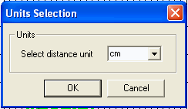
“Options menu”中可選擇距離單位。

Database Options Dialog
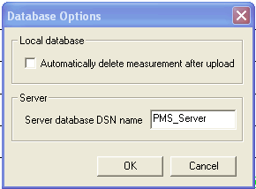
“Options menu”中有database Options 可供選擇。

Hardware Options Dialog
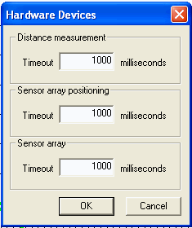
Hardware Options提供了3種timeout values以供輸入，用以偵測PC與hardware之間連繫，以便作訊息的顯示。

(四)Basic errors Theory
(1)、實驗室部分
Due to the introduction of measurements errors: 光學感應器不良
SYSTEMATIC Errors → 環境影響
燈具位置不正確

Random Errors → sensors bar位置錯誤

Practical Errors Calculation:
sensors bar位置導致

x
y
z

5% Intensity relative Error

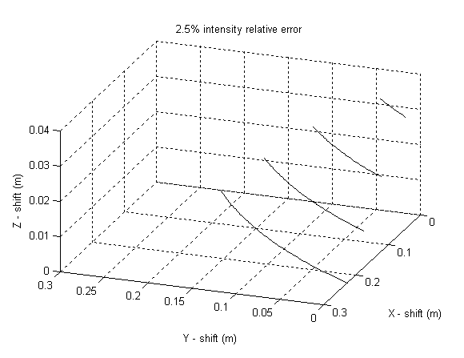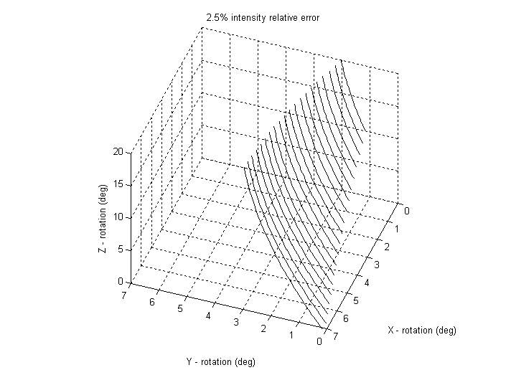

維持測量誤差值在5%,須接受下列位置點的變數
X = 5 cm
Y = 5 cm
Z = 3 cm
X - rotation = 3°
Y - rotation = 3°
Z - rotation = 5°

Measurement recommendations for SMF

- 在暗房進行測試
- 實驗室溫度 20-25 °C, 濕度 10 to 90 % humidity 均可
- 燈具電源供給應維持定值，且須與要測量值相同
- SMF 至燈具保持 3 m 水平距離 ( 3 cm 誤差)
- SMF bar中心點與z axis同, 誤差 5 cm 橫向距離
- SMF儀器容許 3° 誤差對於 x-rotation and y-rotation, 5° 誤差對於z-rotation

Typical measurement errors for SMF Lab System:

Error type | Error %
Positioning shift | 2.5 %
Positioning and vibration rotations | 2.5 %
Temperature drift | 1 %
Visibility | 0.1 %
Non-ideal lux sensors | 3 %
Total error on average intensity | 4.7 %

(2)、車輛部分

Luminous cone
Horizontal
Cut of the luminous cone
20cm

Principal causes of errors during the measure in movement:
- 測量錯誤
- 環境狀況
- 車輛行車路線
- 測距儀影響

Non-ideal route of the Car

Ideal route
Real route
Motion direction

測量路徑允許25cm誤差
測量中心線燈行駛路線
測量邊燈行駛路線(直線部份)

SMF/M bar中心與被測燈具保持30 cm距離，橫向容忍誤差為 +/- 25 cm

測量邊燈行駛路線(轉彎部份)

SMF/M bar 中心與被測燈具保持30 cm距離，橫向容忍誤差為 +/- 25 cm

Roll movements of the Car
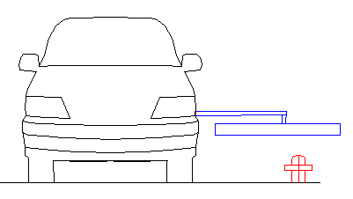

SMF/M bar與測量燈具高度的變化 +/-1 cm

Pitch movements of the Car

SMF/M bar與測量燈具高度的變化 +/-1 cm
Errors on light Average Intensity vs. driving route

Influence of Environmental Conditions

進行燈光測量時應在沒霧及沒雨的天氣，跑道的能見度應超過5000 m ，且須在晚上將其他不被測量的燈光關掉下進行。

Measurement recommendations for SMF/M

- 進行燈光測量時應在沒霧及沒雨的天氣，跑道的能見度應超過5000 m
- 在晚上將其他不被測量的燈光關掉下進行
- 燈具電源須開在設定值下進行
- SMF/M 行駛路線盡量為理想化路線
- SMF/M 垂直振動不超過+/- 1 cm
- Edge light燈具高度相對於跑道應盡量相同 ，應不超過+/- 1 cm

Typical measurement errors for SMF Mobile System:

Error type | Error %
Non-ideal route and vibrations | 4 %
Light units vertical misalignment | 1 %
Temperature drift | 0.1 %
Visibility | 0.5 %
Non-ideal lux sensors | 3 %
Total error on average intensity | 5.1 %

Repeatability errors vs driving speed

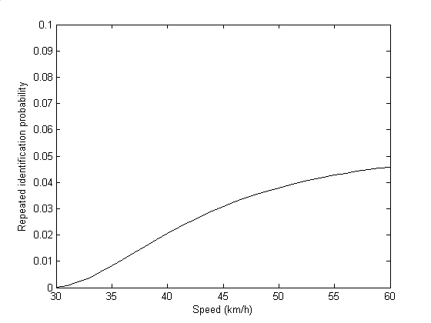

在行車速度 45 km/h 的情況下可靠度誤差為 3 %
Car movements around 3 axis
Direct Errors in measurements
Software correction into a tolerance margin
Total Error < 10 %
+
≤ 5%

五、心得與建議
    - 燈光檢測儀係初次採購及使用，設備之相關規範及測試原理等資訊穫得皆經由廠商提供書面資料及網站介紹，本次原廠訓練算是與該設備第一次接觸，實際了解設備之各項組成元件、操作程序及維護作業。
    - 燈光檢測儀雖非屬一線之助導航設備，確是維護及判斷助航燈具良與壞不可欠缺之客觀工具，藉以彌補目前靠維護人員目視判斷之不足，並符合民用航空局「民用機場設計暨運作規範」-9.4維護之相關規定。
    - 由於本次僅採購3套設備配置於松山、桃園及高雄等機場，設備採購完成後（95.12.25），建議依實際操作情形，檢討調派支援其他機場進行檢測之作業方式。
    - 機場跑滑道燈具之檢測需配合安排於機場關場後施作，勢必額外增加機電維護人員之工作負擔，未來辦理檢測之頻率需妥善規劃。

附錄1 航空地面燈光特性
（AERONAUTICAL GROUND LIGHT CHARACTERISTICS）

附錄圖 1-1 進場燈系統中心線燈及橫排燈（白光)之等強度圖
附錄圖 1-2 進場燈系統側排燈（紅光）之等強度圖

附錄圖 1-3 跑道頭燈（綠光）之等強度圖
附錄圖 1-4 跑道頭翼排燈燈（綠光）之等強度圖

附錄圖 1-5 著陸區燈（白光）之等強度圖
附錄圖 1-6 跑道中心線燈（白光）以30m間距設置及快速出口滑行道指示燈（黃光）之等強度圖

附錄圖 1-7 跑道中心線燈（白光）以15m間距設置及快速出口滑行道指示燈（黃光）之等強度圖
附錄圖 1-8 跑道末端燈（紅光）之等強度圖

附錄圖 1-9 跑道寬度為45m之跑道邊燈（白光）之等強度圖
附錄圖 1-10 跑道寬度為60m之跑道邊燈（白光）之等強度圖

附錄圖 1-11 用於計算進場燈及跑道燈平均強度之格點
附錄圖 1-1 至附錄圖 1-11 之總說明：
1. 每一圖中之橢圓均對稱於相同之垂直及水平軸。
2. 附錄圖 1-1 至附錄圖 1-10 所示為最小允許燈光強度。主光束之平均強
度計算方式如下：依照附錄圖 1-11 建立格點並測量出所有代表主光束之
橢圓邊界上及橢圓以內之各格點之強度值，燈光平均強度值即上述格點
強度之算術平均值。
3. 於燈具正確地對正方向時，主光束之構形不應有所偏移。
4. 平均強度比。平均強度比為一個典型新燈具之主光束橢圓內之平均強度
與一個新跑道邊燈主光束之平均強度之比。各種燈具之平均強度比應如
下列：
附錄圖 1-1 進場燈系統之中心線燈及橫排燈 1.5-2.0（白光）
附錄圖 1-2 進場燈系統之側排燈 0.5-1.0（紅光）
附錄圖 1-3 跑道頭燈 1.0-1.5（綠光）
附錄圖 1-4 跑道頭翼排燈 1.0-1.5（綠光）
附錄圖 1-5 著陸區燈燈 0.5-1.0（白光）
附錄圖 1-6 跑道中心線燈（縱向間距30） 0.5-1.0（白光）
附錄圖 1-7 跑道中心線燈（縱向間距15m） 0.5-1.0（III 類，白光）
0.25-0.5（I、II 類，白光）
附錄圖 1-8 跑道末端燈 0.25-0.5（紅光）
附錄圖 1-9 跑道邊燈（跑道寬度45m） 1.0（白光）
附錄圖 1-10 跑道邊燈（跑道寬度60m） 1.0（白光）
5. 圖示光束範圍均能提供必要之進場導引直到跑道視程降低至150m 及起
飛導引直到跑道視程降低至100m 左右。
6. 水平角均以通過跑道中心線之垂直面為測量基準。除中心線燈以外之
燈，均以趨向跑道中線之方向作為正的方向。垂直角為相對於水平面所
測量出之角度。
7. 在採用嵌入式燈具代替立式燈具之處，例如在入口內移之跑道上，對進
場燈系統之中心線燈、橫排燈及側排燈部分，可用在每一位置安裝2 個
或3 個強度較低之燈具來滿足強度之要求。
8. 充分維護之重要性不必過分強調。但平均強度決不允許降低至圖示強度
值之50%以下。機場當局應以保持光輸出水平接近於規定之最小平均強
度為目標。
9. 燈具之安裝應使主光束方向符合規定，其偏差不應大於1/2 度。

附錄圖 1-12 供跑道視程低於350m使用之滑行道直線段並有可能發生偏離中心線較遠之以間距15m設置滑行道中心線燈及停止線燈、及B 型低強度之跑道警戒燈之等強度圖
附錄圖 1-13 供跑道視程低於350m使用之滑行道直線段，以間距15m設置滑行道中心線燈及停止線燈之等強度圖
附錄圖 1-14 供跑道視程低於350m使用之滑行道彎道，以間距7.5m設置滑行道中心線燈及停止線燈之等強度圖
附錄圖 1-15 供跑道視程為350m或更高使用之滑行道直線段，以間距30m或60m設置之滑行道中心線燈及停止線燈之等強度圖
附錄圖 1-16 供跑道視程為350m或更高使用之滑行道彎道，以間距7.5m、15m或、30m設置滑行道中心線燈及停止線燈之等強度圖
附錄圖 1-17 於先進地面活動導引及管制系統需要較高之燈光強度及可能產生大幅度偏離時，於滑行道直線段之高強度滑行道中心線燈（間距15m)及停止線燈之等強度圖
附錄圖 1-18 於先進地面活動導引及管制系統需要較高之燈光強度時，於滑行道直線段之高強度滑行道中心線燈（間距15m)及停止線燈之等強度圖
附錄圖 1-19 於先進地面活動導引及管制系統需要較高之燈光強度時，於滑行道彎道之高強度滑行道中心線燈（間距7.5m)及停止線燈之等強度圖
附錄圖 1-20 B 型高強度跑道警戒燈之等強度圖
附錄圖 1-21 用於計算滑行道中心線燈及停止線燈平均強度之格點
附錄圖 1-12 至附錄圖 1-21 之總說明
1. 附錄圖 1-12 至附錄圖 1-20 所示為綠色及黃色之滑行道中心線燈、黃色之跑道警戒燈及紅色之停止線燈之強度規範。
2. 附錄圖 1-12 至附錄圖 1-20 所示為最小允許強度。主光束之平均強度係採以下方式計算：依照附錄圖 1-21 建立格點並測量出所有代表主光束之長方形上及長方形以內之各格點之強度值，燈光平均強度值即上述格點強度之算術平均值。
3. 於燈具正確地對正方向時，主光束或光束最內部之構形不應有所偏移。
4. 水平角均以通過滑行道中心線之垂直面為測量基準，除了在滑行道之彎道部分是以彎道曲線之切線為基準。
5. 垂直角是從滑行道道面之縱坡量得之角度。
6. 充分維護之重要性不必被過分強調。但平均強度決不允許降至相應圖示強度值之50％以下。機場當局應以保持光線輸出水平接近於規定之最小平均強度為目標。
7. 燈具之安裝應使主光束或或光束最內部方向符合規定，使其偏差不應大於1/2 度。

